Sistema de Endomembranas
Digestão e secreção – organelas
- RE (liso e rugoso)
- Complexo de Golgi
- Lisossomos
- Endossomos
a comunicação dessas estruturas é feita por vesículas transportadoras
- (doador vesícula receptor)
- Vesículas são formadas por uma bicamada lipídica

Rético Endoplasmático:
- Apenas em Eucariontes.
- RER (polirribossomos) sintetiza as proteínas p/ mandar para fora da célula (ex. colágeno); Gliocosilação; Fosfolipídeos; Síntese de proteínas de membrana.
- REL (s/ polirribossomos) Sintetiza Hormônios, Fosfolipídeos, Lipídeos.
  - Função: Desintoxicação do organismo degradação do etanol, medicamentos. (muito presente nas células do fígado).
- Retículo Nucleoplasmático controla íons de cálcio (contração muscular) no meio intracelular; Ativação e transcrição de genes; Apoptose das células.
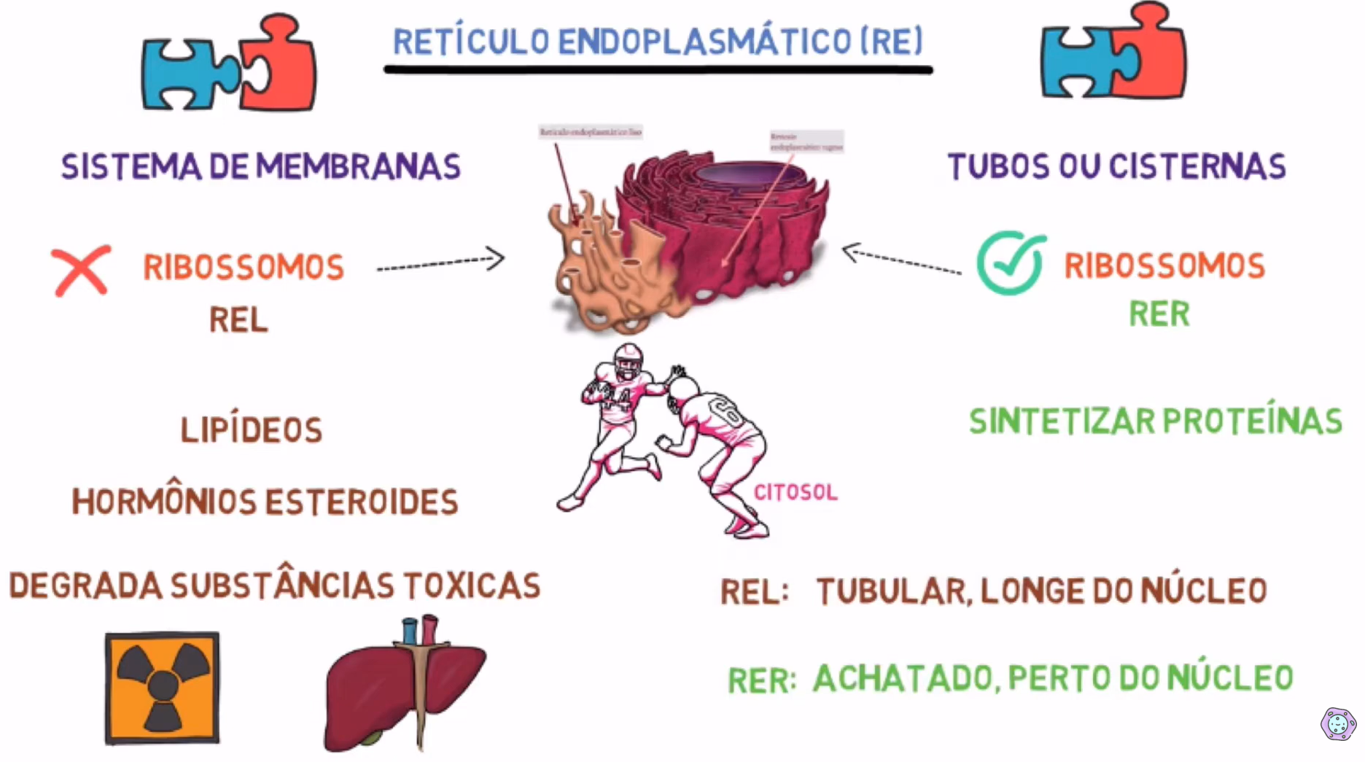

Complexo de Golgi:
- Organela membranosa (entre o RE e a membrana celular)
- Cis entra vesículas (do RE)
- Trans forma vesículas para saída substancias da célula.
  - Enzimas com função de empacotar proteínas e lipídeos em vesículas membranosas p/ enviar para fora da célula (formando os lisossomos).
- Função: sintetizar polissacarídeos; Gliocosilação; Lisossomos; Acrossomo (ajuda na fecundação).
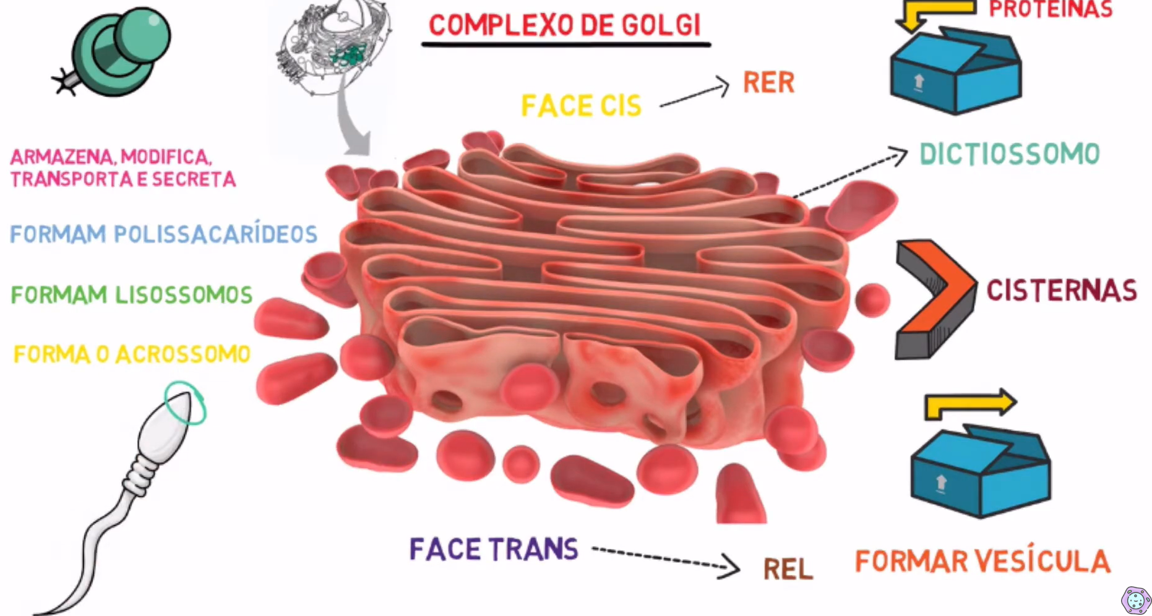
Lisossomos:
- Organelas esféricas, mas diferentes entre si
- Enzimas hidrolíticas são produzidas no RER e processas no complexo de Golgi
- Digestão Celular digerindo porções danificadas e substancias provenientes da endocitose
- Glicoproteínas impendem que as enzimas degradem a membrana.
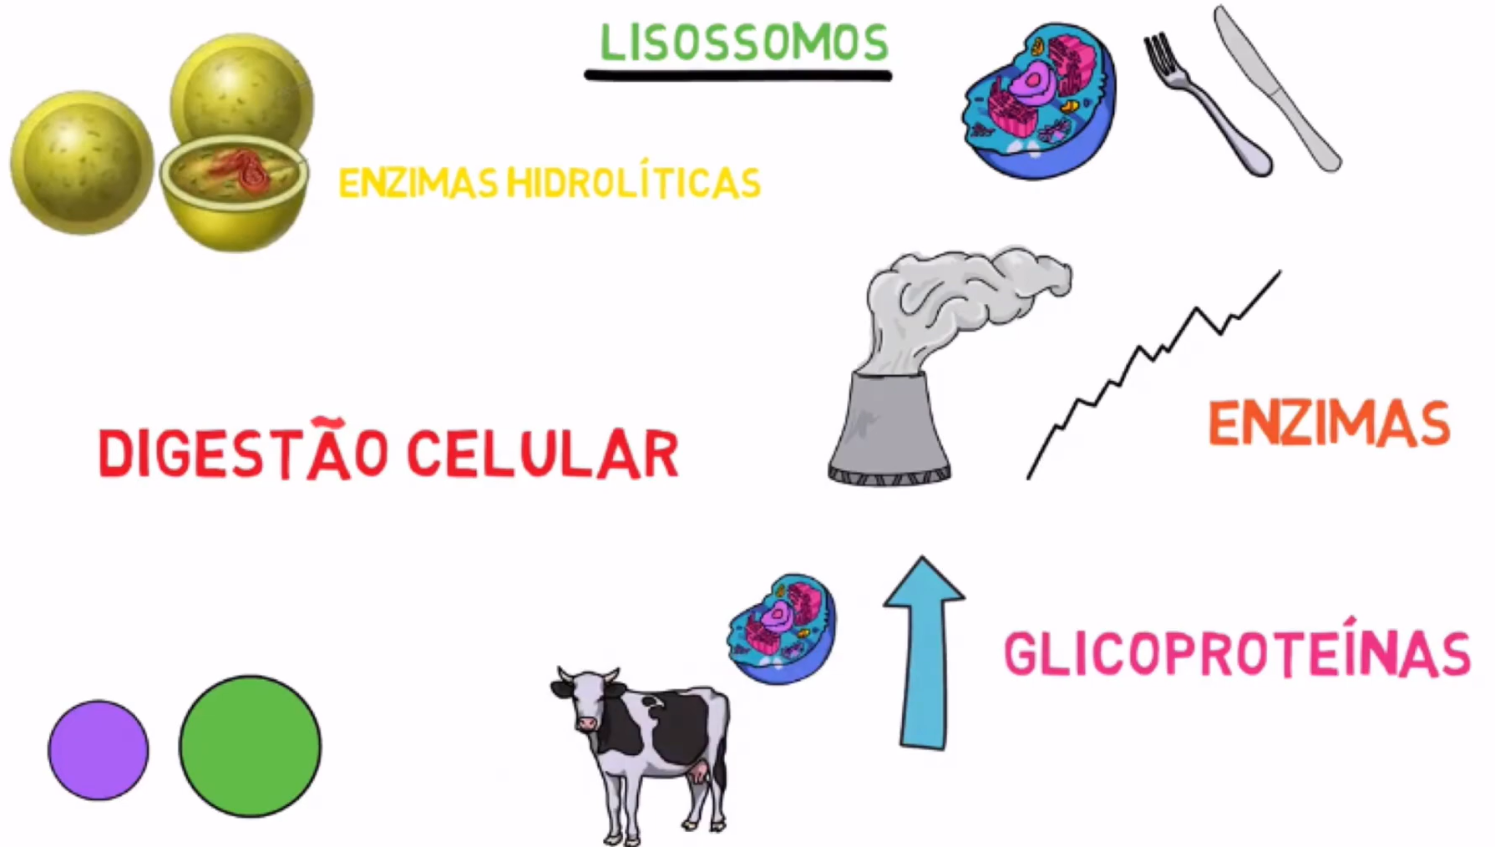
Endossomos:
- Organelas localizadas entre o complexo de Golgi e a membrana plasmática.
- Forma e dimensão variadas.
- Endocitose que capta as partículas.
- Endossomo primário localizado perto a membrana, e recebe a matéria endocitado além de devolver os materiais não uteis para célula.
- Endossomo secundário originado a partir do primário com lisossomo, o material endocitado sofrerá a digestão.
